
Прогресивна гнучкість провідникового катетера
FARGO
Провідниковий катетер надзвичайної гнучкості
ЕКСТРУЗІЯ
Технічні характеристики
- Fargo – це провідниковий катетер 6F з надзвичайно гнучкою дистальною частиною довжиною 8 см, 4.9F, який дозволяє проходити криві з гострими кутами. Його можна встановити в сифон сонної та базилярної артерії.
- Загальна довжина катетера 115 см.
- Дистальна частина катетера довжиною 10 см є гідрофільною для покращення ковзання та навігації.
- Внутрішній діаметр становить 1,4 мм або 0,055 дюйма.
- Нова технологія обплетення з різною геометрією.
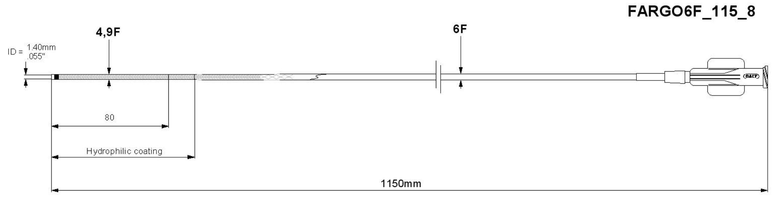

Показання
FARGO було розроблено для:
- Проксимальної аспірації тромбу.
- Складної навігації мікрокатетера, коли звичайний провідниковий катетер є нестабільним.
- Трьохкоординатна технологія в довгому інтродьюсері 6F (IVA6F80).
- FARGO рекомендовано для всіх процедур зі стентами, особливо для стенту SILK, адже він дозволяє встановлювати контроль «1-на-1».

Порівняння з продуктами конкурентів
Порівняння з NEURON (PENUMBRA):
- Дистальна частина FARGO легше згинається (якщо ви робите демонстрацію, будь ласка, не забудьте змочити кінець FARGO, тому що гідрофільне покриття є жорстким).
- Внутрішній діаметр FARGO (1,4 мм – 0,055 дюйма) є більшим, ніж діаметр NEURON (1,35 мм - 0,053 дюйма), та він дозволяє виконувати кращі проходи (є істотна різниця, незважаючи на невелику різницю в діаметрі!).
- Завдяки обплетенню різної геометрії рама FARGO забезпечує кращу проксимальну підтримку та кращу дистальну гнучкість.
- Нова технологія екструзії (виключно від BALT) дозволяє отримати постійний та рівномірний перехід між дуже жорсткими та гнучкими частинами.

Посилання: FARGO6F_115_8

Довжина надзвичайно гнучкої дистальної частини (см)
Загальна довжина катетера (см)

